MOLARES IMPORT CARS

2021



**GUÍA DE ESTILO**

JAVIER ROMAN REVUELTA

ÍNDICE

Contenido

[INTRODUCCIÓN 1](#_Toc106801171)

[NAVEGADORES COMPATIBLES 2](#_Toc106801172)

[USABILIDAD 2](#_Toc106801173)

[COLOR 2](#_Toc106801174)

[PROPORCIONES DE IMÁGENES 3](#_Toc106801175)

[TIPOGRAFÍA 5](#_Toc106801176)

[ICONOGRAFÍA 5](#_Toc106801177)

[ESTRUCTURA GENERAL 6](#_Toc106801178)

[NAVEGACIÓN 7](#_Toc106801179)

[ARQUITECTURA 8](#_Toc106801180)

[Cabecera: 8](#_Toc106801181)

[Contenido: 8](#_Toc106801182)

[Pie: 8](#_Toc106801183)

[PRESENTACIÓN DE APARTADOS 8](#_Toc106801184)

[Inicio: 9](#_Toc106801185)

[Stock: 11](#_Toc106801186)

[Contáctanos: 13](#_Toc106801187)

# 

# INTRODUCCIÓN

El objetivo de esta guía de estilo es normalizar y unificar el diseño del portal web institucional de nuestro concesionario de ocasión.

A lo largo de este documento encontrará ilustraciones detalladas con los diseños, paletas de color, uso tipográfico y otros requisitos de estilo a medida con los que construir y mantener esta web y sus sitios asociados.

## NAVEGADORES COMPATIBLES

Esta página web esta diseñada para que su visualización sea compatible en todos los navegadores web: (Chrome, Firefox, Opera, Edge, Safari).

## USABILIDAD

El uso de este manual es para la organización de la página y las estructuras que componen la misma. Es usable para todo usuario debido a que la interfaz se acomoda al cliente y el diseño es orientado al público de manera objetiva.

# COLOR

Los colores de la web del club están descritos con RGB y su equivalente en hexadecimal.

El color se ha elegido basándose en principios de legibilidad tipográfica, utilizando tipos oscuros sobre fondos claros. No estando permitido el uso de otro color para el cuerpo de los textos.

**#DC3545** **#198754**

Primario Secundario

R: 220 R: 25

G: 53 G: 135

B: 69 B: 84

**#212529** **#CED4DA**

Dark Gray

R: 33 R: 206

G: 37 G: 212

B: 41 B: 218

# PROPORCIONES DE IMÁGENES

Las imágenes del sitio están optimizadas en formato jpg y gif.



LOGO

640px de ancho x 320px de alto

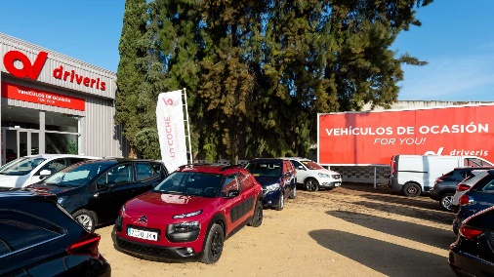

Imagen de carrusel 1

1920px de ancho x 1080px de alto

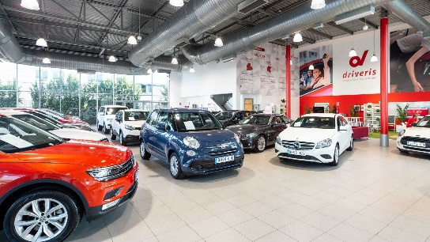

Imagen de carrusel 2

1920px de ancho x 1080px de alto

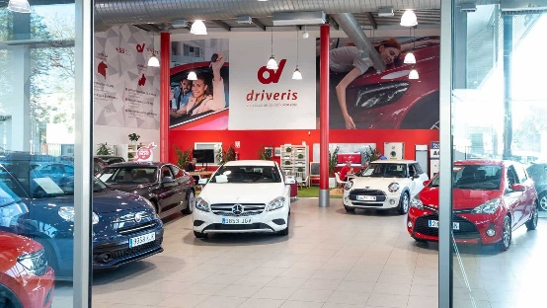

Imagen de carrusel 3

1920px de ancho x 1080px de alto

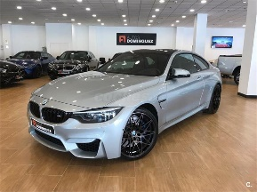

Imagen card

800px de ancho x 600px de alto

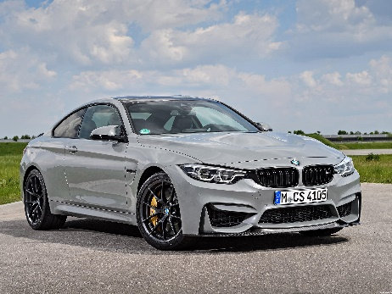 Imagen modal

3200px de ancho x 2400px de alto

# TIPOGRAFÍA

La fuente utilizada es Trebuchet MS, en todos los apartados de la página web.

Esta tipografía pertenece a la familia de fuentes preinstaladas en las plataformas windows y mac, por lo que se verá correctamente en ambos sistemas.

Para el texto estandar se utiliza Trebuchet MS 12, los destacados en negrita y los enlaces en subrayado y cursiva.

Ejemplo Texto estándar, Helvetica neue regular 12px #000000

**Ejemplo Texto carrusel, Helvetica neue bold 18px #000000**

Ejemplo Titulares H2, Helvetica neue regular 24px #000000

# ICONOGRAFÍA

Se podrán utilizar también el conjunto de iconos “Font Awesome”. Esta colección de iconos es gratuita y su principal característica es que se pueden utilizar como una fuente, y por tanto son vectoriales y escalables (no pierden resolución al cambiar de tamaño), y se les puede aplicar cualquier color.



Los iconos utilizados tendrán una dimension de 66px x 66px



# ESTRUCTURA GENERAL

Aquí vamos a definir la estructura de la página.

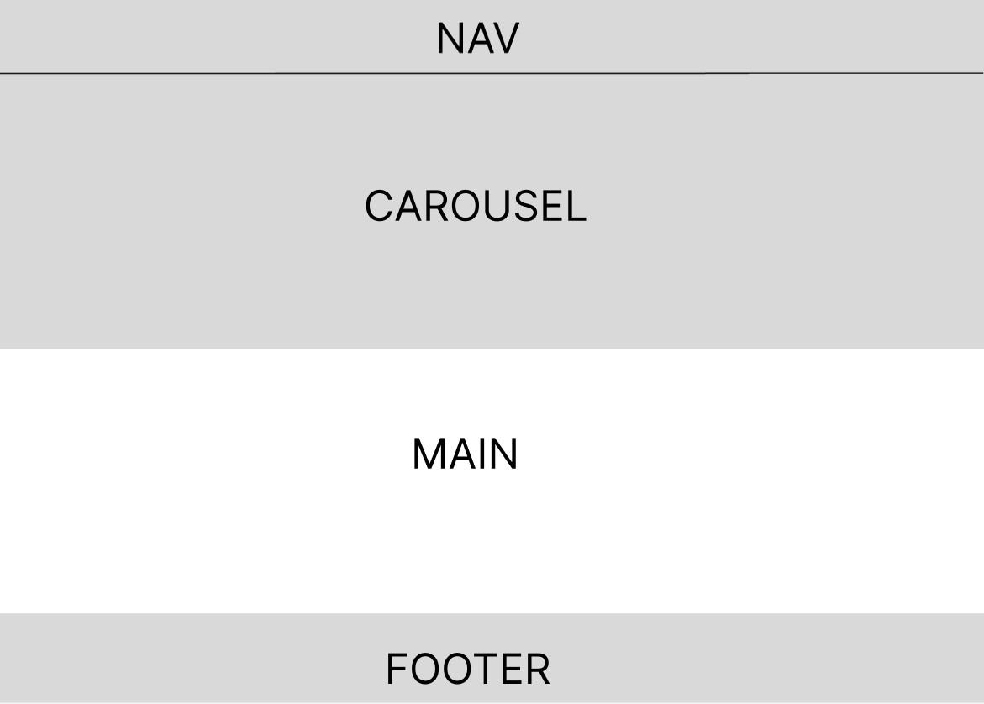

# NAVEGACIÓN

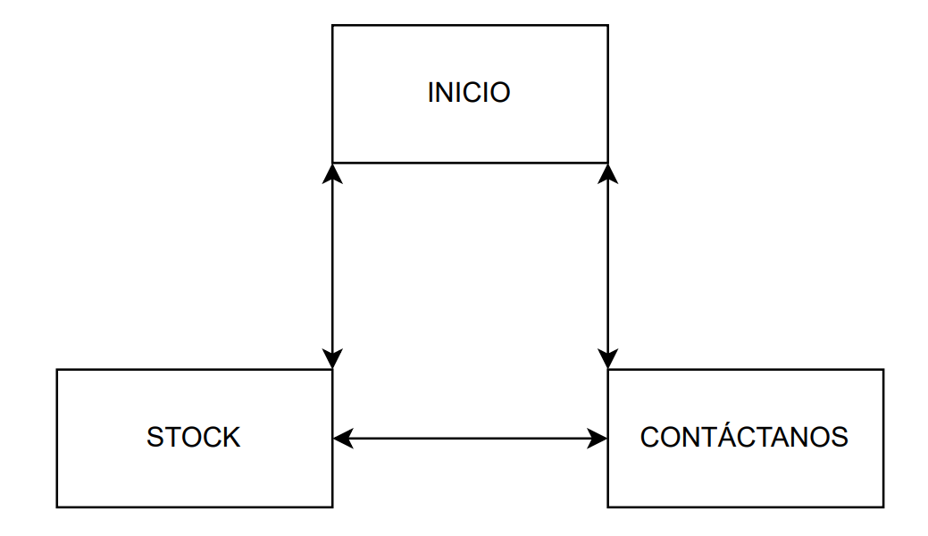

# ARQUITECTURA

El objetivo principal que se ha perseguido es el de definir una correcta arquitectura de información para facilitar a nuestros usuarios que accedan de manera sencilla a todo el contenido que solicite.

El diseño web de este portal se ha centrado en el usuario asumiendo que todo el proceso de diseño y desarrollo del sitio web debe estar conducido por él, sus necesidades, características y objetivos.

Cabecera:

En la cabecera se disponen elementos corporativos tales como el logo del concesionario, además de accesos rápidos a los distintos apartados de la web. Tambien existe un carrusel de presentación de la empresa.

## Contenido:

En este contenedor es donde se dispone el grueso del contenido de cada página.

Apartado sobre nosotros y video tour por las instalaciones

## Pie:

En la parte inferior de la página se colocan diferentes enlaces a nuestras redes sociales.

# PRESENTACIÓN DE APARTADOS

A continuación se mostrarán imágenes de todos los apartados de los que dispone la web.

## C:\xampp\htdocs\ASIGNATURAS 21_22\recu_junio\INTERFAZ\PROYECTO_INTERFAZ\mockups\Inicio_desktop.pngInicio:

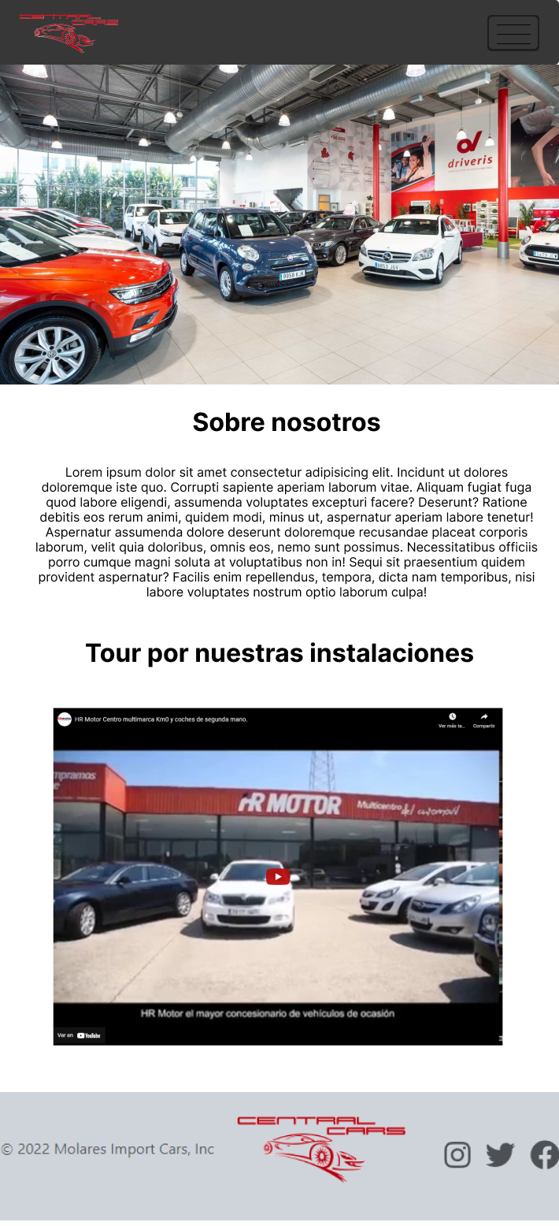

## Stock:

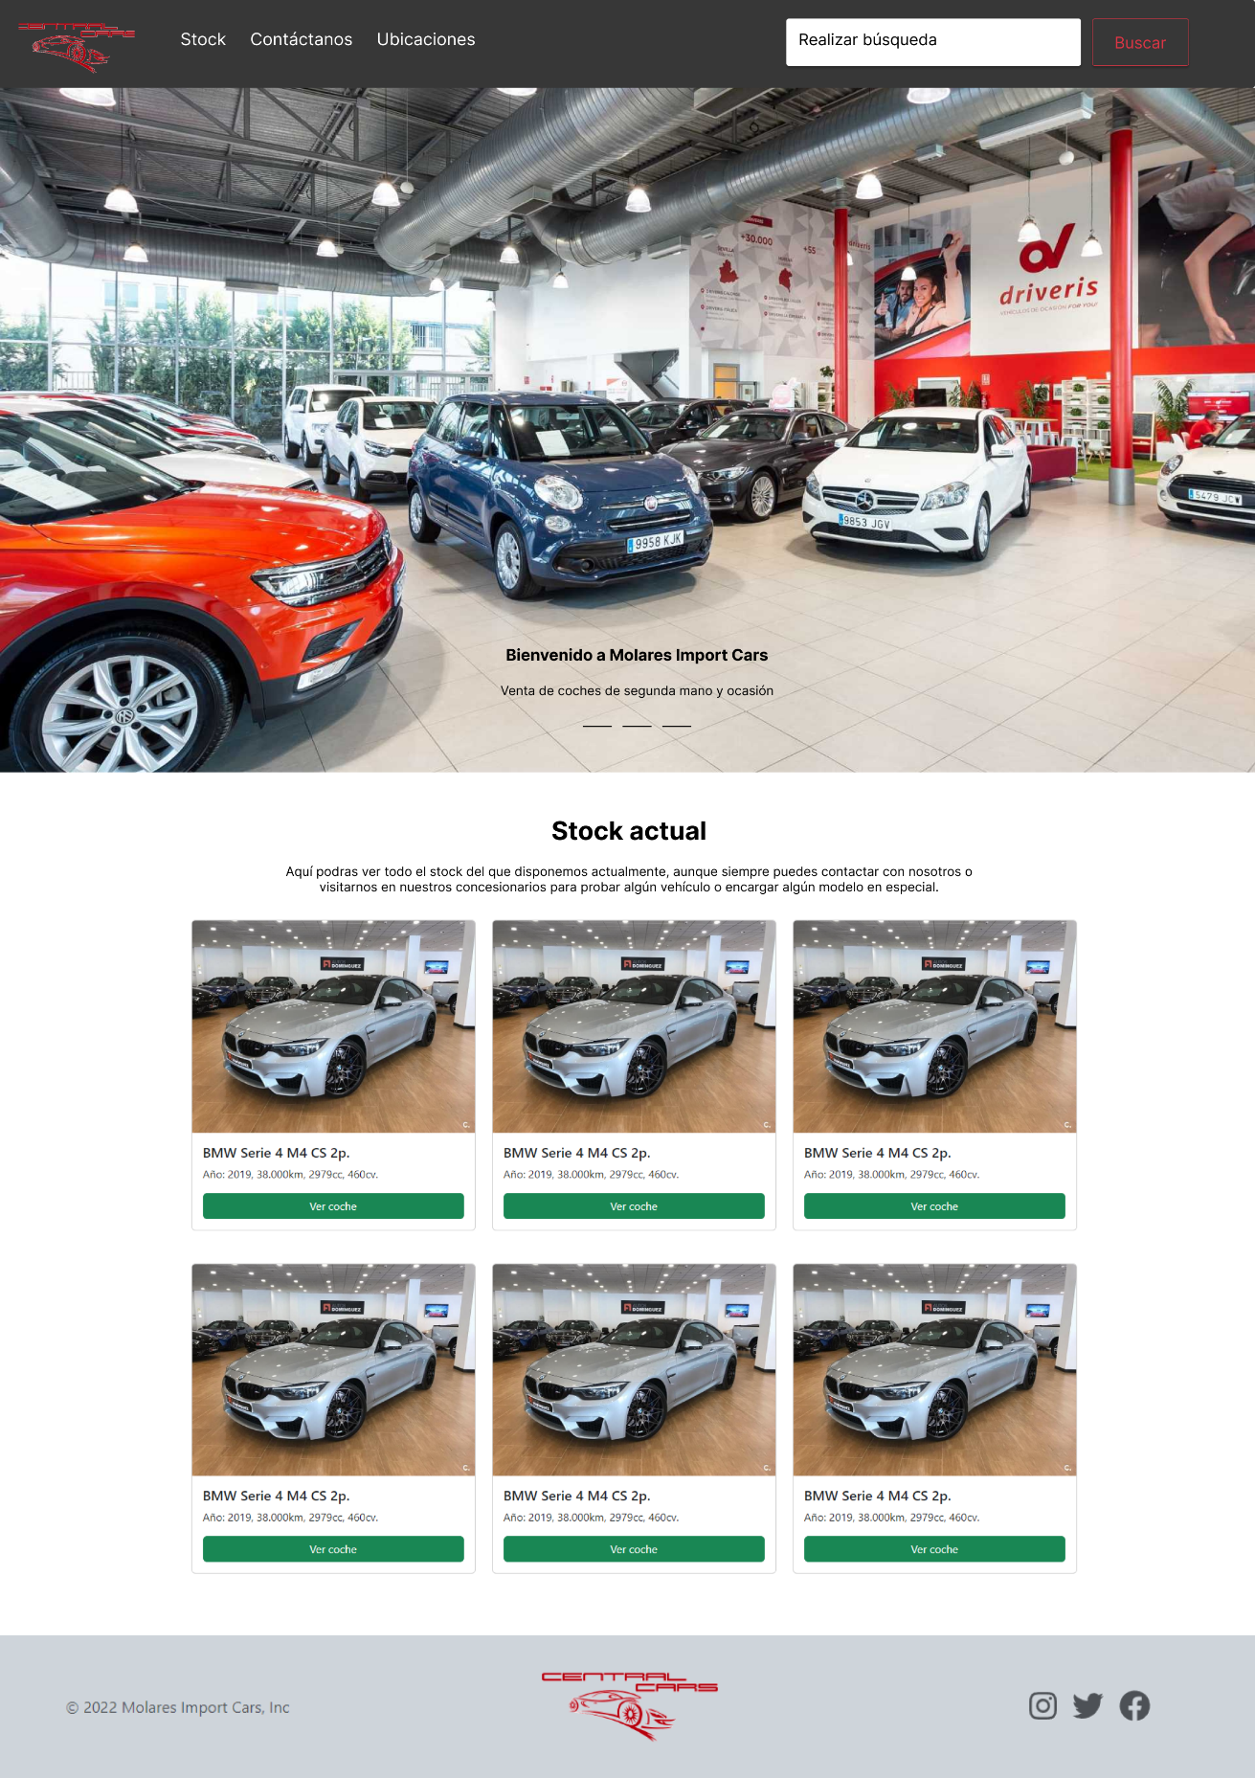

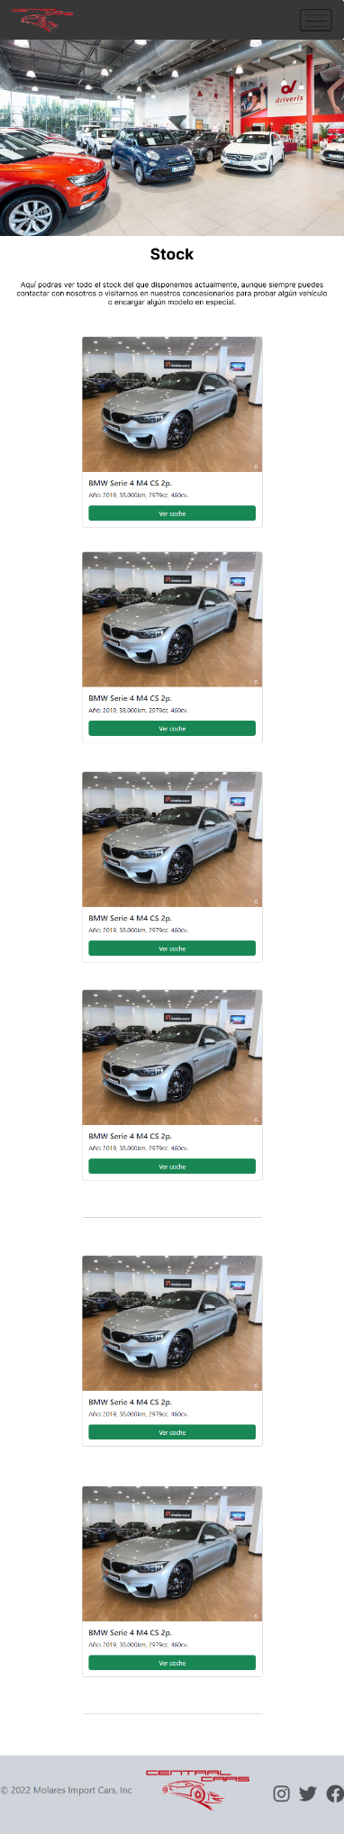

## Contáctanos:

